Как формируется и из чего складывается будущая пенсия.

21 ноября 2023 года

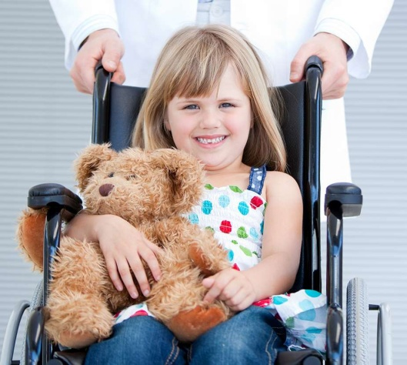
Филиал № 9 Отделения Фонда социального и пенсионного страхования Российской Федерации по г. Москве и Московской области информирует, что страховая пенсия по старости состоит из фиксированной выплаты (в 2023 году это — 7567 рублей) и индивидуальной части. При расчете индивидуальной части учитываются пенсионные коэффициенты, которые начисляются ежегодно. Один ИПK (индивидуальный пенсионный коэффициент) в 2023 году равен 123 рублям. Максимально за год можно получить 10 ИПK. Ежегодно происходит увеличение пенсии с учетом инфляции, которое позволяет ее повысить до установленного прожиточного минимума. Если пенсионная выплата гражданина меньше — ему положена доплата. Размер индексации зависит от вида получаемой пенсии и проводится государством несколько раз в год:
1 января — повышение страховых пенсий;
1 февраля — увеличение выплат отдельным категориям пенсионеров;
1 апреля — индексация социальных пенсий;
1 августа — перерасчет выплат работающим пенсионерам.
Директор Филиала Людмила Тарасова отмечает, что «в некоторых жизненных ситуациях у человека может отсутствовать право на страховую пенсию, и тогда государство гарантирует назначение социальной пенсии». К нетрудоспособным лицам, имеющим право на социальную пенсию, относятся:
- граждане с инвалидностью I, II или III группы инвалидности, не имеющие стажа работы, в том числе инвалиды с детства;
-дети с инвалидностью;
- дети в возрасте до 18 лет, потерявшие одного или обоих родителей;
- граждане, достигшие возраста 70 и 65 лет (мужчины и женщины соответственно), но не имеющие права на страховую пенсию (например, нет необходимого количества стажа).
Все эти категории граждан получают социальную пенсию — установленную государством сумму, которая дифференцируется в зависимости от категории нетрудоспособного гражданина.

